1 基本参数确定 1

1.1 电场 1

1.2 工艺 2

1.3 欧姆接触 2

1.4 Graded band 2

1.5 初始值 3

2 枚举 3

2.1 N17 3

2.2 P3 3

2.3 N18 3

3 双charge 3

3.1 理论分析 3

3.2 P15 4

3.3 P13 4

4 三层台面，结构bc 4

4.1 B 4

4.2 C 4

5 可靠性 5

5.1 无意掺杂 5

5.2 梯度问题 5

6 电流相关 5

1. 基本参数确定

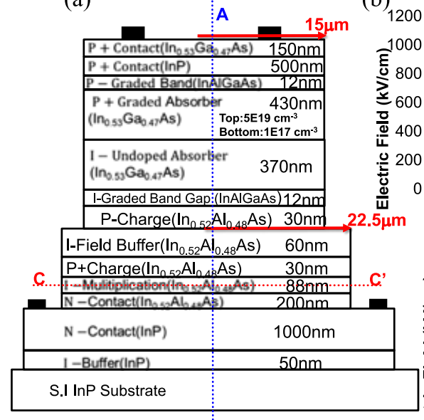

首先，整理论文中提供的信息，包括整体结构、每层厚度、掺杂类型、掺杂浓度的大体范围，以及一张反偏时的各层电场分布图。

* 1. 电场

因此，先提取电场信息。第一段上升区域由于掺杂浓度的梯度变化，而且并非全部耗尽，因此无法从图中直接读取出相关信息。

对于第二段上升，即p- charge区有：。。。

对于第三段上升，。。。

而对于n区的下降，肉眼可见其斜率的绝对值是大于p+区的，而两区域材料一致，因此可以认为其掺杂浓度至少为。。。，因此初始值被设定为1e19。

* 1. 工艺

论文中提到了该APD由Intelligent Epitaxy Technology 公司的molecular-beam epitaxy (MBE) chamber工艺生产。由于其商用性质，所以只在网络上找到了该公司的一个宣传ppt，其中提到：

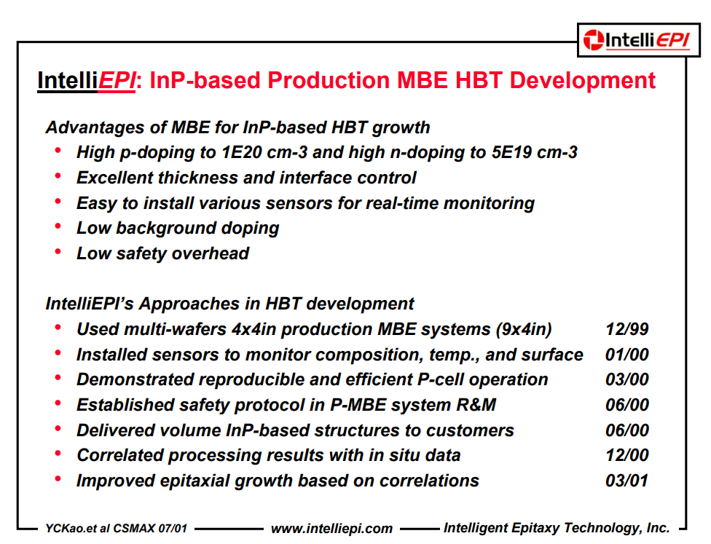

基于此，本次仿真中所有p型掺杂浓度上限为1e20，n型上限设定为5e19

* 1. 欧姆接触

依据silvaco仿真原理，由于我们的代码中使用了理想导体，因此被视作欧姆接触。由书上欧姆接触公式知：接触电阻与。。正相关。为了减少接触电阻，就要减少。。，也就是增大掺杂浓度。因此接触层的掺杂初始值被设定为5e19

* 1. Graded band

首先，需要指出的一个错误是：

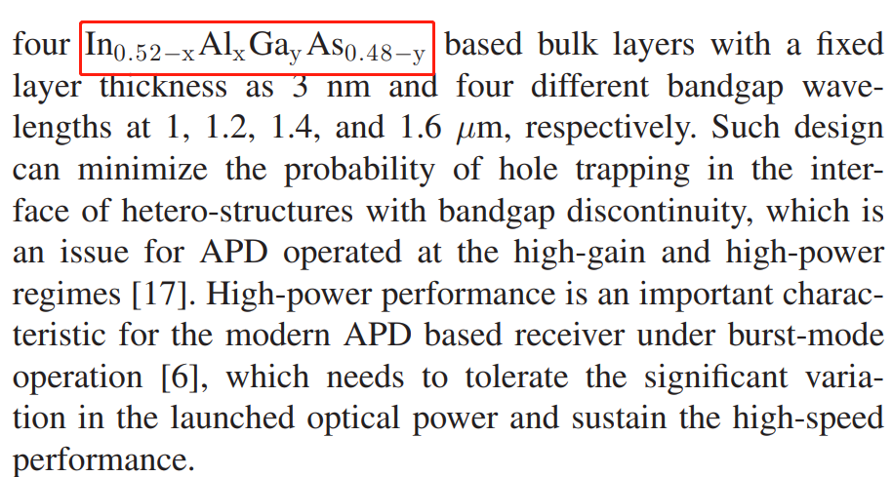

依照我们在paper review中介绍的那样，带隙的差距会导致空间电荷的形成，从而降低APD的增益。为了过渡这种带隙差距，通过调整InAlAs和InGaAs的材料配比来进行过渡。为了理论计算具体的配比，有如下近似公式：

…，参考文献

但是该结果与silvaco的仿真带隙有巨大偏差。所以权衡之下，选择以silvaco为准，最终的配比被确定为：

。。

这种设计不仅可以大幅度降低异质结交界面处的空间电荷形成，还可以增加对不同波长光的吸收。

。。。能带、空穴密度、电场

可以看出，当带隙出现巨大变化时，有一个明显的面电荷层形成，此处的主要载流子为空穴。由于该面电荷层的存在，使得该处的电场有一个巨大的冲激，对APD的增益有巨大影响。

* 1. 初始值

通过一些随机的尝试，获得了一个相对较好的结果：

。。。

基于此结果，我们进行了更多的仿真来对比、提升和分析各层作用。

1. 枚举
   1. N17

之前已经论述过n17的掺杂浓度下限，因此基于该浓度，有

。。。

可以看出，在浓度达到一定水平后（3e18），再提升对于倍增区的电场改进效果不明显。而倍增区的边缘电场差距在1kV/cm以内，可以被视作是仿真的误差。

为了分析该层作用，我们额外尝试了低浓度的掺杂效果。可以看出，倍增区的电场在n17浓度较低时，与n17浓度成正相关。该现象是很好理解的，当外加的反偏压为固定值时，器件的内建电势与耗尽区两端的掺杂浓度正相关。因此，n17浓度下降，内建电势下降，在此基础上，更多的压降被置于n17上，从而使得耗尽区宽度进一步下降，因此降低了倍增去的最大电场。

而且，一个高掺杂浓度的n区可以帮助减少漏电流。

* 1. P3

该区的主要作用为过渡带隙，而且在耗尽区之外。因此其掺杂浓度对于倍增区电场影响极小，并且从仿真上毫无差别。而其掺杂浓度对于边缘电场的影响也可以被视为是仿真的误差。所以选择了一个适中的掺杂浓度值：1e17

* 1. N18

作为耗尽区之外的n区，其本身对于整个APD的影响是较小的，更大的作用是作为InAlAs与InP的过渡区，n区与i区衬底的过渡区，因此选择了上下两层掺杂浓度的中间值作为本层的掺杂浓度。

1. 双charge
   1. 理论分析

首先要明确的是，我们关心的值有两个，一个是倍增区的最大电场（中心电场），这直接影响着APD的增益。第二个是倍增区的边界电场，由于此处曲率较大，更容易发生边缘击穿，而倍增区是整个APD中电场最强的区域，因此倍增区的边缘是整个APD最容易边缘击穿的位置。

当台面从15um突变到22.5um时，考虑到电场均为y方向，因此在半径15~22.5um处电场近乎为0。此外，假设该高度中心电场为E_14。整个电场分布会被I区维持。

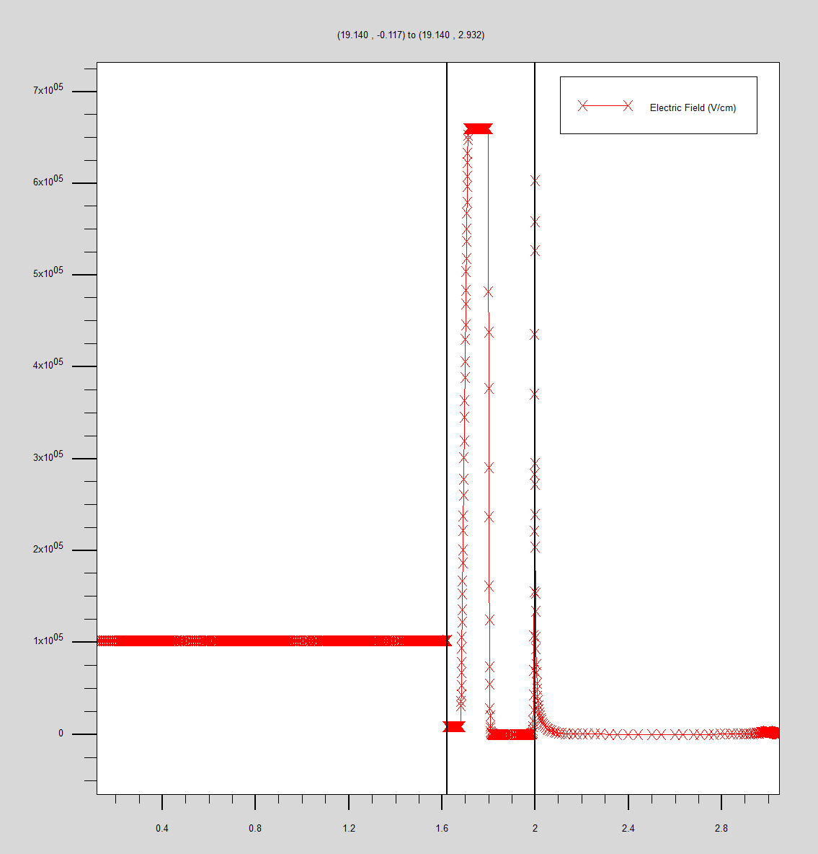

当电场进入到p+区后才会发生变化，由耗尽区的假设，中心电场变为：。。。，边缘电场为：。。。，从此处就可以明显地看出，边缘电场始终比中心电场低了约E_14，这个数值与仿真也是吻合的。

因此结构A在第一层台面添加一个charge层的主要作用就是通过在上一台面预先提升了一部分电场，从而确保倍增层的边缘电场比中心电场要明显减小。

* 1. P15

P+区的掺杂浓度与p+的斜率为正比关系，而且由上页的推导，p+的浓度会同步影响中心电场与边缘电场，这与仿真结果是吻合的。

因此，为了保证边缘不击穿的情况下，p15的掺杂浓度不能过分提升。

。。。。

* 1. P13

首先，依据我们在作业题中的推导，器件的内建电势取决于耗尽层两端的掺杂浓度，因此单独改变被完全耗尽的p13的掺杂浓度对整个电场的积分值不会产生影响。但是显然的一点是，随着p13的掺杂浓度上升，更多的压降会落在13，14，15，16区。而为了保证积分面积不变，在梯度掺杂区域中的耗尽层宽度会减小。

而由于梯度掺杂，这种宽度减小对于后续的电场影响较小。从而我们可以按照之前的理论分析，只要E_14提升，那么倍增层的中心电场就会提升，边缘电场不变。这与我们的仿真也是吻合的。

。。。

1. 三层台面，结构bc
   1. B

类比我们上述的分析，b结构中的中心电场与边缘电场应该相差了一个E8，但7区中耗尽层宽度较小、耗尽区域掺杂浓度较低，在中心电场与A结构一致的时候，边缘电场会比A大。这与仿真的数值结果一致。

。。。

* 1. C

该结构的本意可以被推测为想要进一步降低边缘电场，因此设计了多一层台面。但是按照论文中的仿真结果，该目标并未实现。可是当我们仔细审视论文中C结构的电场仿真图时，可以发现：

1. 横坐标尺寸不对
2. 电场取值的横坐标不对

因此，我们的project中选择不相信论文中C结构的仿真。

而依据我们的仿真，C结构确实能够进一步降低边缘电场，但是其代价为：

1. 中心电场最大值的持续半径下降，这意味着能够在倍增层完成足够多碰撞电离的有效面积下降，从而影响APD的整体增益。
2. 增大器件尺寸。
3. 边缘电场的下降效果其实不明显，得不偿失。
4. 可靠性
   1. 无意掺杂

课堂上我们已经提及，实际工艺中，本征半导体可能会带有一些弱掺杂，这与论文中I-的标识符是一致的。在上述仿真中，我们均采用了理想的0掺杂进行仿真。为了验证我们的结构是否具有在实际工艺中的可靠性，我们进一步探索了本征层掺杂浓度的影响。

* 1. 梯度问题

梯度掺杂是一个自上世纪便被应用于半导体领域的优化方法。在没有光子入射时，暗电流方向为自下到上，该设计中的梯度掺杂可以通过抑制载流子扩散来减少暗电流。

而当有光子入射时，光子在Absorber层被吸收。在paper review中已经提到，吸收系数与掺杂浓度正相关，因此absorber顶端需要高浓度掺杂来增强对光的吸收效率。

当光子被吸收，空穴-电子对被打出后，需要尽快进入耗尽层，利用耗尽层中的强电场对自身进行充能，才能实现APD放大光信号的目标。因此为了延长耗尽层的宽度，absorber层靠下的浓度需要减小。

按照这样的设计逻辑，梯度掺杂被应用在此结构中。

此时，我们也可以理解为什么本论文中没有无休止地增大p- charge区的浓度来达到更好的电场表现。

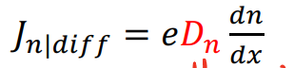

而通过尝试三种不同的浓度梯度进行仿真，发现对于电场的影响不大。这是合理的，因为梯度掺杂的主要作用是在电流之上。而不同的梯度类型表现着在光吸收效率和耗尽层宽度之间的权衡。

1. 电流相关

为了验证该APD的具体性能，我们也对暗电流、光电流分别做了仿真。依照论文中的测试范围为0~-21V，用1.3um波长的匹配光波。但是结果与论文的实物测试有巨大偏差，与理论电流亦完全不符。因此推断是silvaco的问题。

。。。